Załącznik Nr 1
FORMULARZ
opinii do projektu Programu Współpracy Powiatu Radomskiego z Organizacjami i Innymi Podmiotami Pozarządowymi w 2013 roku

…..……………………………………………………………………………………………………
nazwa podmiotu proponującego zmiany w projekcie Programu Współpracy (...) na 2013r.
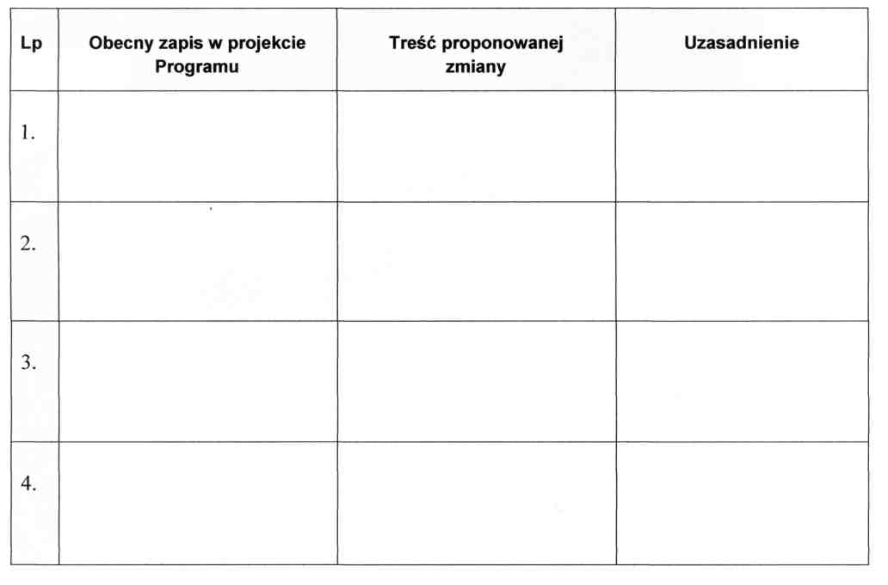

……………………………………………………
imię nazwisko osoby reprezentującej podmiot
Uwaga: Wzór formularza jest dostępny na stronie internetowe j www.radompowiat.pl w zakładce „organizacje pozarządowe"

